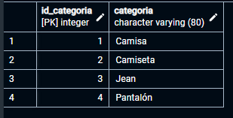

INSERT INTO public.producto(id_marca, id_categoria, id_talla, id_color, id_genero, precio_unitario, stock, imagen, descripcion)

VALUES (1, 1, 2, 2, 1, 80000, 100, 'img', 'por definir');